การทำงานของ Interrupt ในนาฬิกาจับเวลา
Interrupt คือการขัดจังหวะชั่วคราว CPU พักงานหลักเพื่อจัดการเหตุการณ์ที่เข้ามา เมื่อทำเสร็จก็กลับไปทำงานต่อจากจุดเดิม เช่น รับสัญญาณนับเวลา หรือบันทึกเวลาเมื่อกดปุ่ม Lap
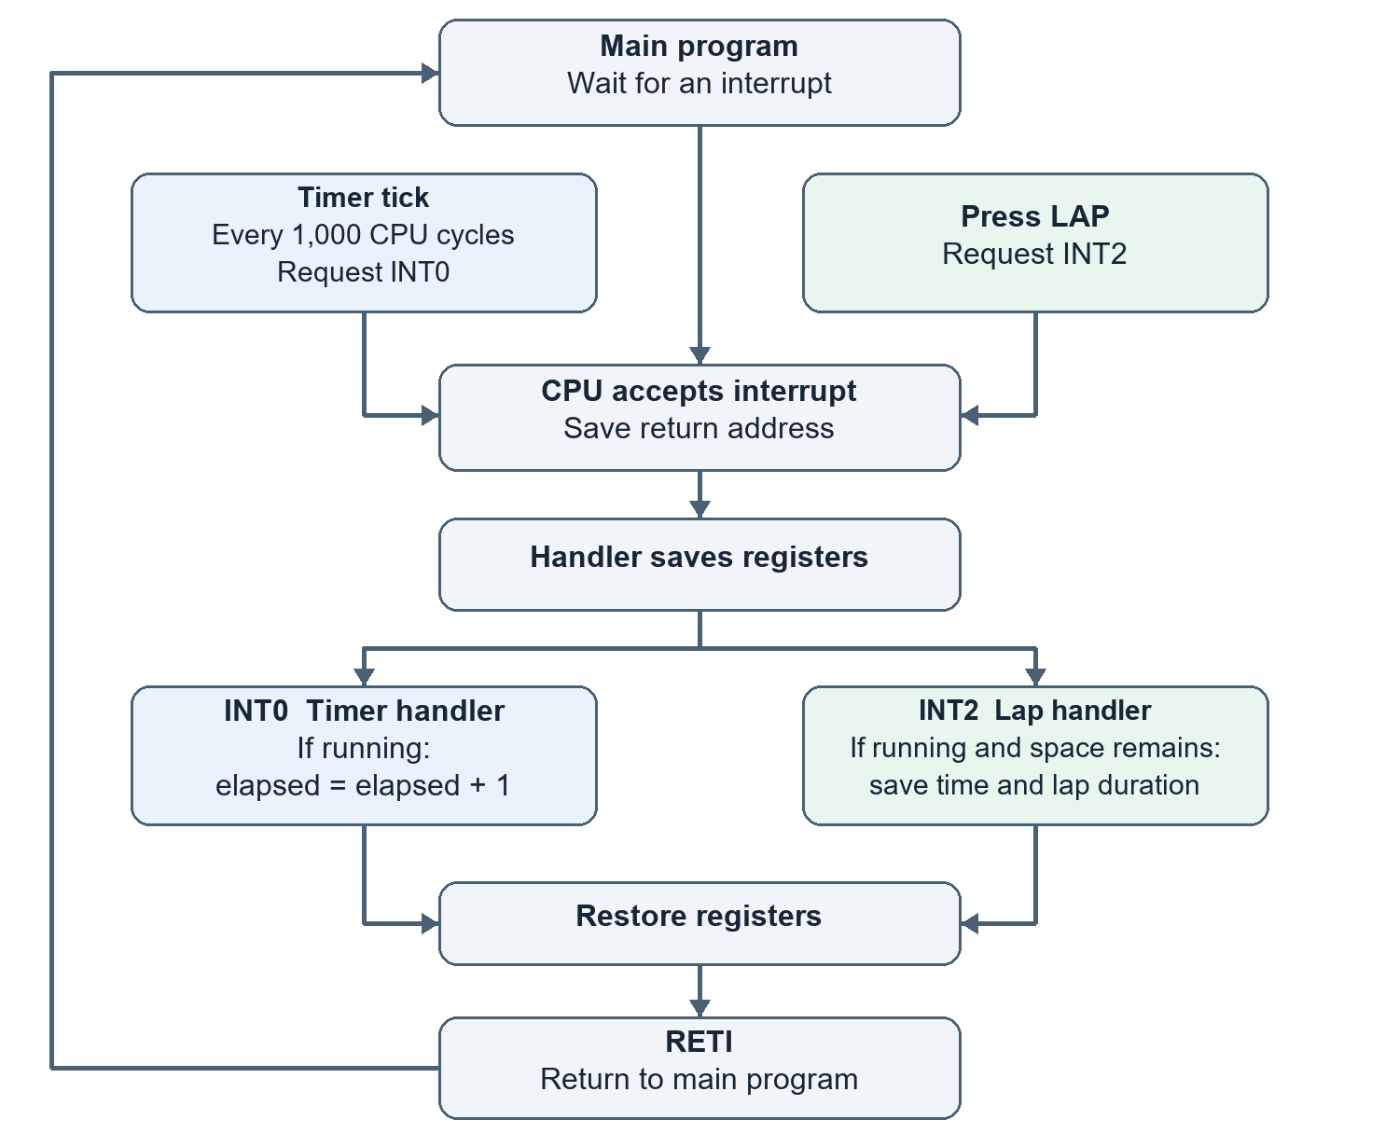
1 INT0 ช่วยนับเวลา ทุก 1,000 รอบจำลองของ CPU จะมีสัญญาณจาก Timer ถ้านาฬิกากำลังเดิน โปรแกรมจะเพิ่มเวลา 1 tick ซึ่งแสดงเป็น 0.01 วินาที
2 INT2 ช่วยบันทึก Lap เมื่อกด Lap โปรแกรมจะคัดลอกเวลาปัจจุบันลงหน่วยความจำ และคำนวณระยะเวลาจาก Lap ก่อนหน้า โดยนาฬิกายังอยู่ในสถานะเดินต่อ
ตัวอย่าง กด Lap ตอน 3.20 วินาที → เก็บค่า 3.20 → เวลายังเดินต่อเป็น 3.21, 3.22, …

